小学生健康意识调查报告

谭荣杰 李浚彪 贺程辉 严学财 黎凡悦 林海涛 韦燕林 杨剑添

**一、引言**

大学是学生最自由的一个阶段，在大学，大学生可以去学习、上课，课外活动。大学生有着充足的课余时间，据有关部门统计：除去每天8小时的睡眠时间，以每周40节课每节45分钟计算，每周上课时间为1800分钟，而课余时间为4920分钟，几乎是上课时间的3倍，那么大学生是在每周4920分钟的课余时间，对于健康的生活是怎么看的呢？

**二、工作安排、调查方法及对象**

在课余时间，我们小组一起讨论，提出并筛选出了20道问卷问题，为了数据取材具有广泛性，我们采取了问卷星电子问卷的调查方法。小组成员通过发布至朋友圈，各种群的途径来收集问卷数据，调查对象包括五邑大学的大一至大四学生。此次问卷接受调查的大学生共66人，

**三、调查分析**

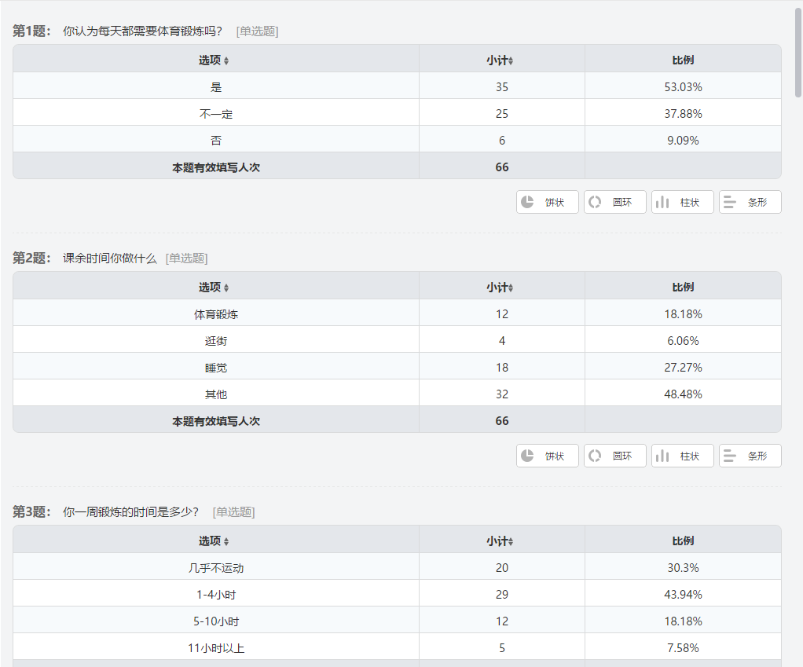

1-4题分析：调查得到的数据显示，有50%多的同学认为每天都需要体育锻炼，可见他们对自己的身体健康是十分重视的，要坚持每天锻炼。而剩下的接近50%的同学认为不需要每天都体育锻炼。对于同学们的课余时间干什么，有接近20%的同学拿来体育锻炼，6%的同学逛街，27%同学睡觉，除此之外，48%的同学做其他事情，大概有1/5的同学会利用课余时间来体育锻炼。一周下来，同学们的锻炼时间有多长呢，43%的同学有1-4小时，30%的同学几乎不运动，18%的同学锻炼5-10小时，11小时以上的最少，占7%。一周来看，有接近1/3的同学几乎不锻炼，2/3的同学会有不同程度的体育锻炼。同学们平均每次锻炼多长时间：半小时以下的占了46%，接近一半，半小时到一小时占了34%，一到两小时的占了13%，两小时以上的只占4%。根据一周的锻炼时间和平均每次的锻炼时间分析，同学们大部分是一周锻炼几次，每次锻炼的时间为1个小时左右的，这也符合了大学生的学习生活规律的，利用课余时间进行体育锻炼，有利于身体健康。

（问卷星数据统计截图）

分析1-3

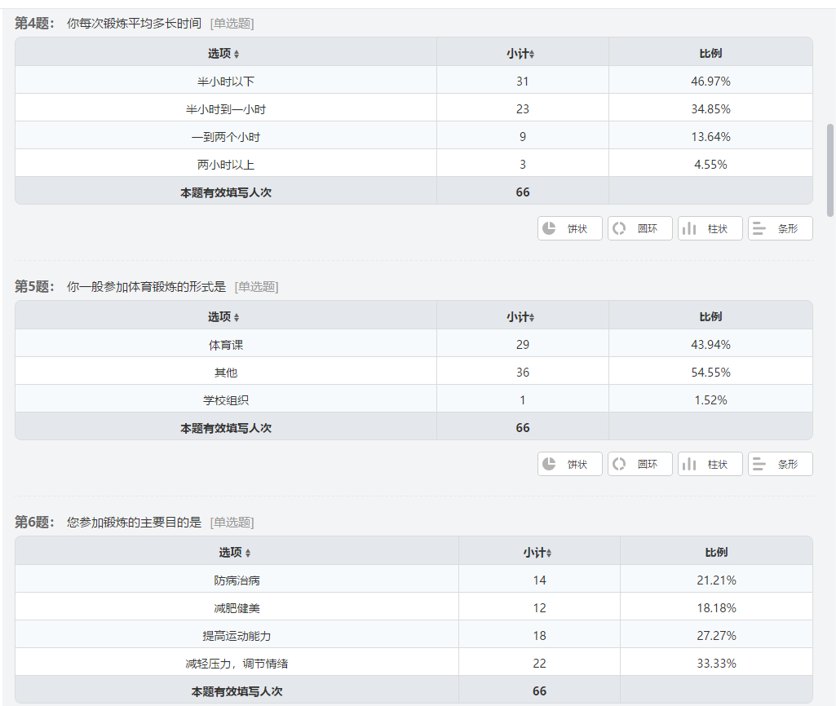

分析4-6

5-7题分析：根据问卷调查统计，同学们参加体育锻炼的形式主要有两种，在体育课锻炼和其他个人自己锻炼，分别占了43%和54%。而他们参加体育锻炼的场所主要以免费运动场所为主，占了63%，例如学校的篮球场，田径场，附近免费的公园等，其次是在公路、街面、寝室，占了27%，如吃完饭出去散下步，在寝室练下肌肉等，对于收费运动场所占了最少9%，例如办了健身房。作为大学生，有一定的课余时间，可以用来做自己喜欢的个人锻炼， 而且他们经济不独立，消费能力有限，所以免费运动场所更受欢迎。对于体育锻炼，同学们都是为了不同的目的而努力坚持的，据统计，减轻压力、调节情绪占的比例最大，占了33%，其次是为了提高运动能力，占27%，最后是预防疾病，减肥健美，分别占了21%和18%。同学们是有自己的健康意识的，毕竟健康是自己的事，跟同学、朋友们关系不大。体育锻炼对我们的身心健康都是有益的，适当的体育锻炼有利于增强我们的身体素质。

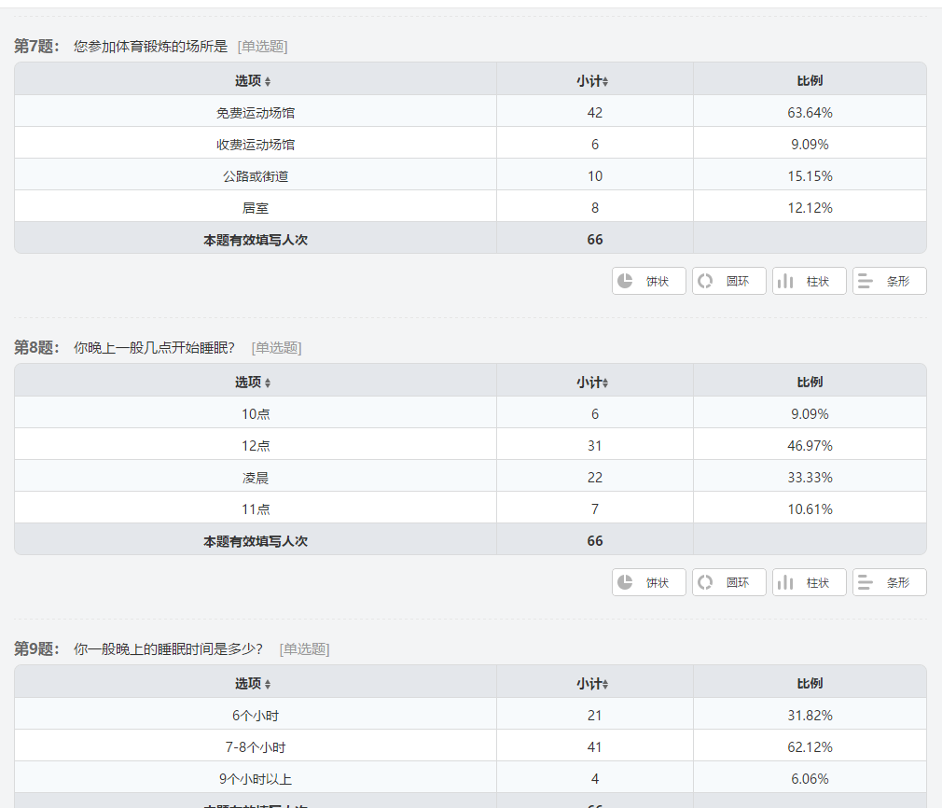

分析7-9

8-9题分析：大学生的睡眠时间是比较受关注的，根据问卷调查的数据统计，同学们晚上开始睡觉的时间为12点的占了46%，接近一半，凌晨开始睡觉的占了33%，由此可知同学们普遍都是晚睡的。晚上睡眠时间有7-8小时的占了62%，6小时的占了31%，大部分同学还是保持了正常的睡眠时间，接近1/3的同学睡眠时间不足。因此，同学们可以适当调整睡眠时间，保证充足的睡眠时间，这对于个人身心健康也是很重要的。

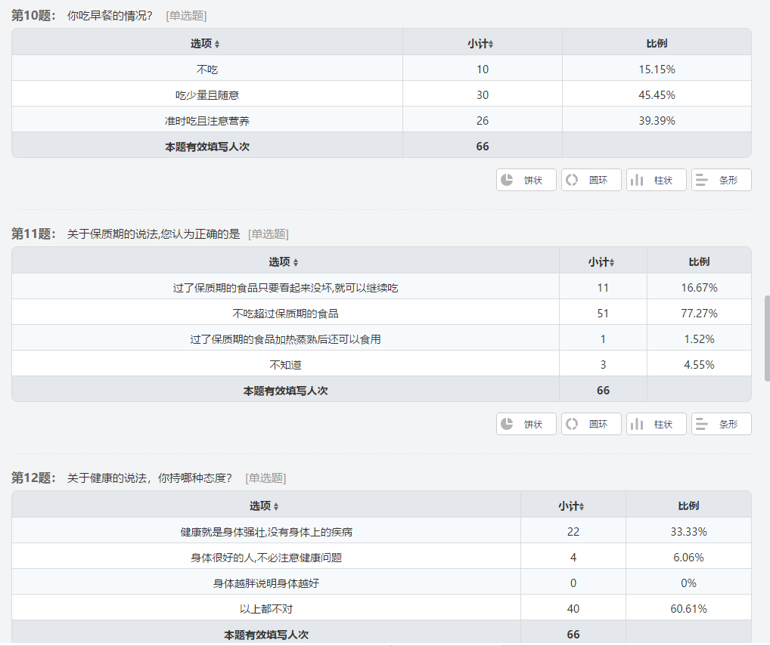

（问卷星数据统计截图）

分析10-12

10-12题分析：关于早上吃早餐这一方面的情况，45%是吃少量且随意，40%是准时吃早餐的，当然还有15%是早上不吃早餐的。大部分大学生早上都会吃早餐，因为能增强机体的免疫力,具有延年益寿之效。关于保质期的认识，有77%的大学生不吃超过保质期的食品，有18%认为尽管过了保质期，但只要看起来没坏就可以继续吃，或者加热煮熟后还可食用，还有一小部分不怎么在意保质期，也没怎么了解。因此有2/3以上的是不会继续食用超过的保质期的食品的。关于健康的认识，有33%的认为健康就是身体健康，没有身体上的疾病，有6%认为身体好的不必在意健康问题，大部分大学生对健康都有自己的想法。身体的健康是革命的本钱，因此大家都比较注意自己的身体健康问题。

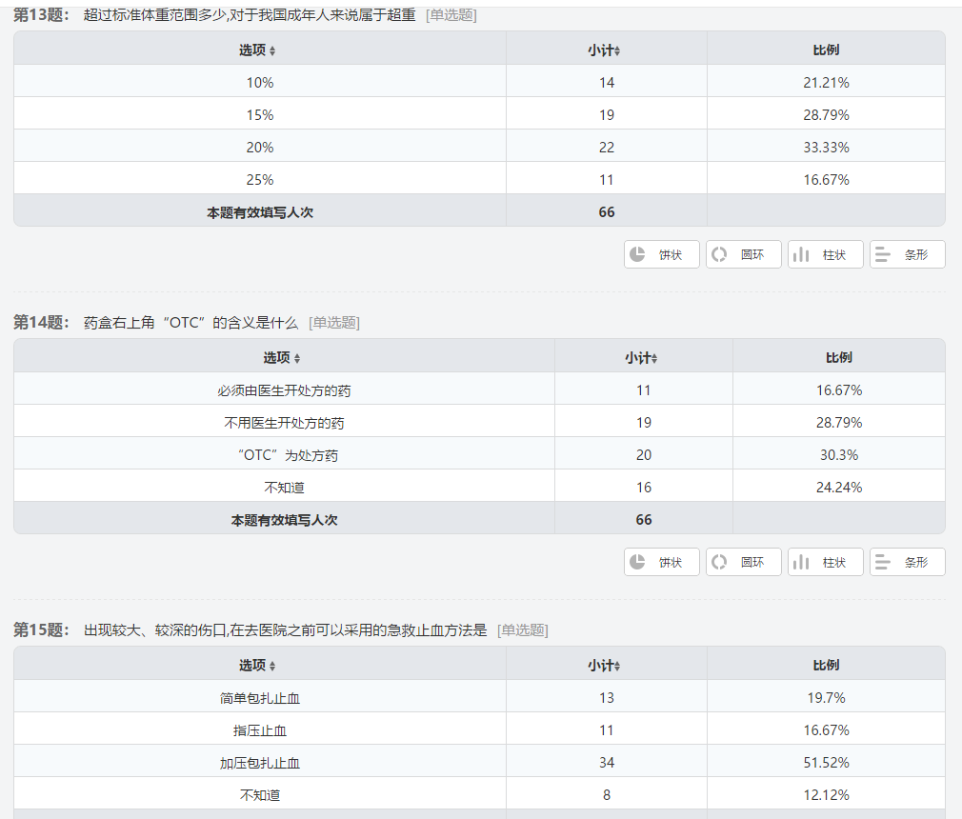

（问卷星数据统计截图）

分析13-15

13-15题分析：关于体重方面，超过标准体重范围多少才算超重；有21%大学生认为超过标准体重10%便算超重，有29%大学生认为，超过标准体重15%才算超重，而有33%大学生认为，超过标准体重20%才算超重，更有17%认为只有超过标准体重25%才能算超重。大学生们对于超重的认识不一，各个比例都占一部分。对于药盒右上的“OTC”的含义，有17%认为那是必须由医生开处方的药，而有29%则恰好相反，认为这是不用医生开的处方药，有30%认为，“OTC”为处方药，还有24%表示不知道。事实上“OTC”指那些不需要医生处方，消费者可直接在药房或药店中即可购取的药物。在出现较大、较深的伤口，去医院前可以采用急救止血方法这方面，有20%认为只需要简单包扎止血，有17%认为需要按压止血，有52%则认为需要加压包扎止血，还有12%的一部分大学生不知道该采用什么急救止血方法。显然，出现较大、较深伤口时大部分大学生都认为不仅仅只是包扎止血，还需要进一步对伤口处理，再送去医院。

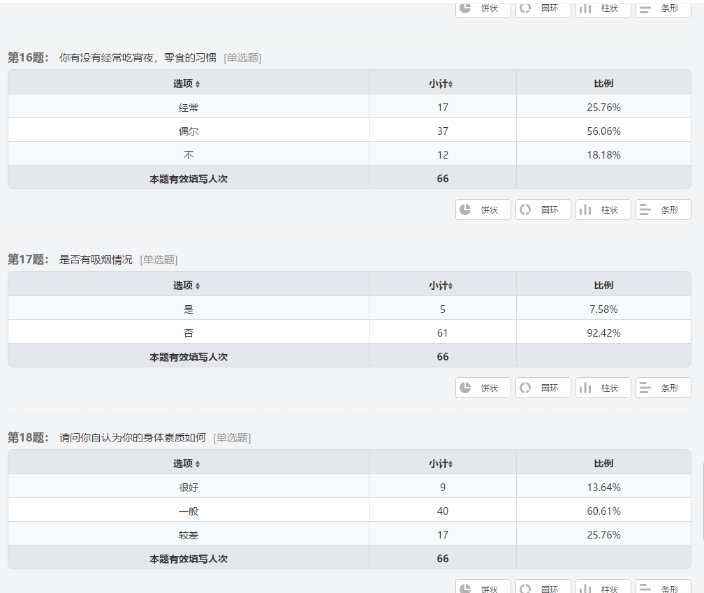

（问卷星数据统计截图）

分析16-18

16-18题分析：关于吃宵夜、零食这方面，有56%表示偶尔吃一下，有16%表示经常吃，而有18%则选择不吃。从数据分析，还是有一大部分大学生比较喜欢吃宵夜和吃小零食的。关于吸烟情况，有92%是不吸烟的，而有8%则有吸烟的习惯。吸烟有危害，不仅仅危害身体健康，还会对社会产生不良的影响。很大一部分大学生了解到吸烟的危害，因此不会去吸烟而是对自己的健康负责任。关于个人的自身素质方面，有14%大学生认为自己的身体素质很好，有60%的认为自己的身体素质一般，而有26%的认为自己个人的身体素质较差。表明大部分大学生的身体素质还需要加强，而更有一部分的不怎么在意个人身体，更需要注意，平时也该注意保持充足的睡眠还有多吃水果，当然也有可能是压力比较大，需要及时放松身体。

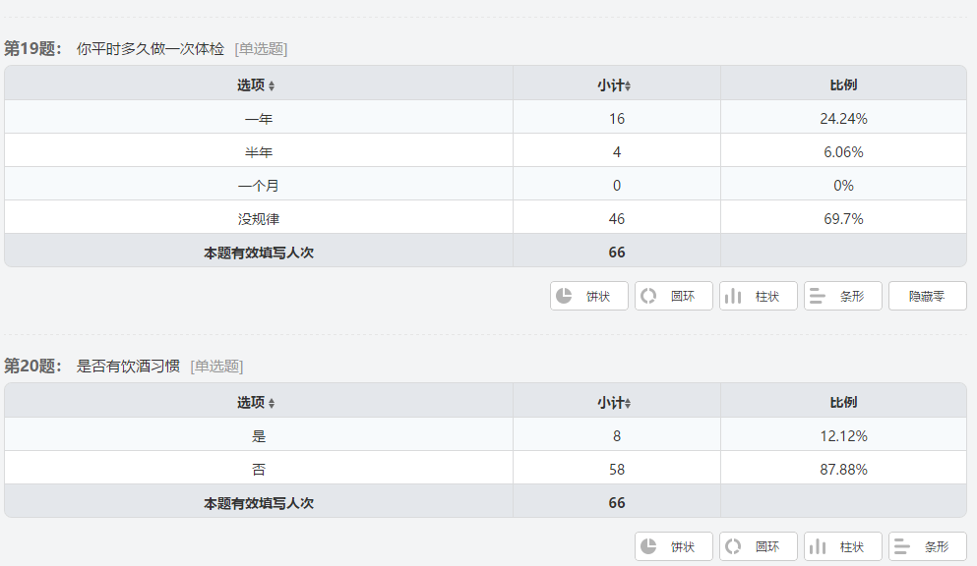

（问卷星数据统计截图）

分析19-20

19-20题分析：关于体检这一方面，有24%的会每隔一年体检一次自己身体，有6%的会每隔半年就体检一次，剩下的70%平时都没一定规律去体检。证明很大一部分人都不怎么关注自己的身体健康，基本上不会自己去医院体检来预防保健自己身体。关于饮酒习惯，有88%的大学生都没有饮酒的习惯，而有12%的大学生表示自己有饮酒的习惯，尽管这一小部分大学生饮酒是为了提神，但是饮酒也会对自己身体产生危害的，而大部分大学生还是比较在意自己身体健康的。

1. **建议与总结**
2. 对于学生自己，学生应该增强自控能力，养成良好的生活习惯。

大学是我们学习阶段的一个重要时期，也是身体发育的重要时期。由调查分析可知大部分学生经常熬夜，一部分学生不吃早餐，极少参加体育锻炼，喜欢吃零食和宵夜等。由此可见很多大学生都存在一些不健康的生活，饮食习惯，健康意识不够强。这些不健康的习惯，会对我们的身体造成损害。身体是革命的本钱，大学生应该自觉增强自控能力，克制好自己，多参加体育锻炼和各种有益的课外活动，养成良好的饮食，睡眠习惯。

健康的生活习惯的养成，靠的是我们自己。进入大学首先我们应该树立好目标，制定好计划。要做什么，怎么做，自己要规划好。合理安排时间，有计划的参加体育锻炼，积极参加一些对自己有益的课外活动，丰富自己。同时安排好学习时间，按时完成课程作业。不吸烟，少喝酒等。每个人都会有自己的小目标，小计划。但能不能按计划行动，主要看我们自己。我们大学生应该增强我们的自控能力，养成健康的生活习惯。

1. 对学校方面

对于大学生的健康发展，学校需要为学生提供一个良好的发展环境，合理安排学生每学期的学习任务，课程，多举办一些有益于学生的活动，比赛。在学习方面，学校要为学生营造一种良好的学习氛围，鼓励学生积极参加科研活动，比赛；制定好学生的培养方案。在课外方面，学校要提供给学生丰富多样，有益于学生的活动。在体育锻炼上，学校要合理安排好体育课，课程内容要合适；多举办一些体育赛事，鼓励学生参与体育锻炼。

**五、总结语**